

Siddhartha y el Cisne
Adiccabandhu y Pasmasri

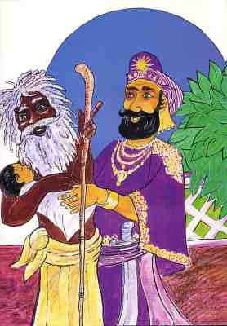
Hace mucho tiempo, en India, vivían un rey y una reina.
Un día la reina tuvo un bebé.
Lo llamaron Príncipe Siddhartha.
El rey y la reina estaban muy felices.
Ellos invitaron a un sabio anciano para que fuera al reino a predecir la fortuna del niño.
"Por favor, dinos:" dijo la reina al sabio anciano.
"¿Qué llegará a ser nuestro hijo?"
"Vuestro hijo será un niño especial," le dijo.
" Un día llegará a ser un gran rey."
"¡Viva!" dijo el rey. ""Será un rey como yo."
"Pero," dijo el sabio, "cuando el niño crezca, podría abandonar el palacio porque querrá ayudar a la gente."
"¡El no hará semejante cosa!" gritó el rey mientras le arrebataba al niño. "¡El será un gran rey!"

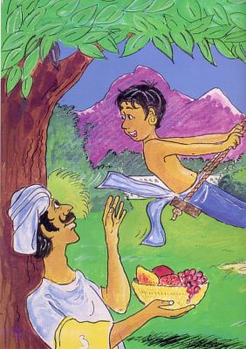

El príncipe Siddharatha creció en el palacio.
Todo el tiempo el rey lo observaba.
Se aseguró de que su hijo tuviera lo mejor de todo.
Quería que Siddhartha disfrutara la vida de un principe.
Quería que se conviertiera en rey.

Cuando el Príncipe tuvo siete años su padre lo mandó a buscar.

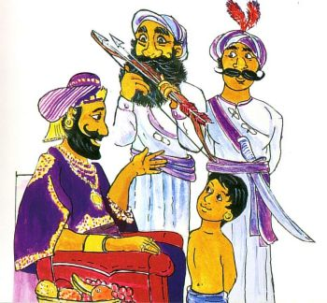
"Siddhartha," le dijo, "Un día serás rey, ya es tiempo de que comiences a prepararte. Hay muchas cosas que tienes que aprender. Aquí están los mejores profesores de la tierra. Ellos te enseñarán todo lo que necesitas saber."

"Daré lo mejor de mí, padre," contestó el príncipe.

Siddhartha comenzó sus lecciones.
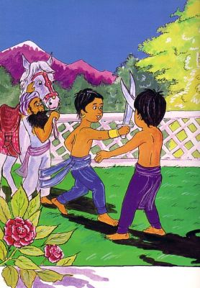
No aprendió a leer y escribir.
En cambio aprendió cómo montar caballo.
Aprendió a manejar el arco y la flecha, cómo luchar y cómo usar la espada.
Estas eran las destrezas que un valiente rey podría necesitar.

Siddhartha aprendió bien sus lecciones. Así mismo, su primo, Devadatta.
Los dos muchachos tenían la misma edad.
Todo el tiempo el rey estaba pendiente de su hijo.
"¡Qué fuerte es el príncipe," pensó, "!Qué inteligente. Qué rápido aprende. Qué grande y famoso será!"

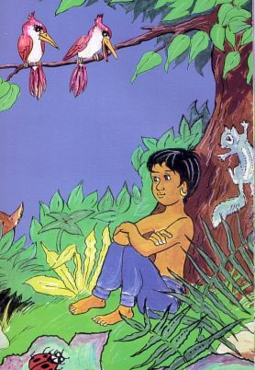
Cuando el Príncipe Siddhartha terminaba sus lecciones, le gustaba jugar en los jardines de palacio.
Allí vivía toda suerte de animales: ardillas, conejos, pájaros y venados.
A Siddhartha le gustaba obsevarlos.
Podía sentarse a mirarlos tan quieto que a ellos no les daba miedo acercarse hasta él.

A Siddhartha le gustaba jugar cerca del lago.
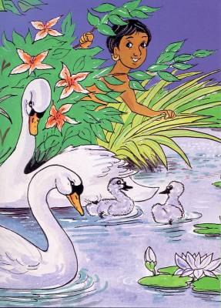
Cada año, una pareja de hermosísimos cisnes blancos venía a anidar allí.
El los miraba detrás de los juncos.
Quería saber cuántos huevos había en el nido.
Le gustaba ver a los pichones aprender a nadar.

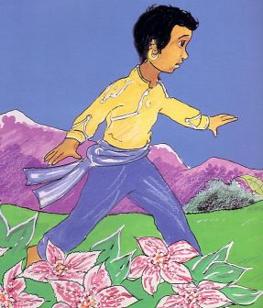
Una tarde Siddhartha estaba por el lago.
Repentinamente escuchó un sonido sobre él.
Miró hacia arriba.
Tres hermosos cisnes volaban sobre su cabeza.
"Más cisnes," pensó Siddhartha, "espero que se posen en nuestro lago."
Pero justo en ese momento uno de los cisnes cayó del cielo.
"¡Oh, no!" gritó Siddhartha, mientras corría hacia donde cayó el cisne.

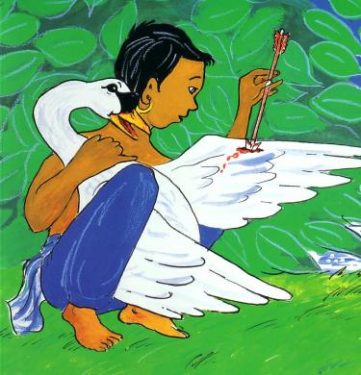
"¿Qué ocurrió?"
"Hay una flecha en tu ala", dijo.
"Alguien te ha herido."
Siddhartha le hablaba muy suavemente, para que no sintiera miedo.
Comenzó a acariciarlo con dulzura.
Muy delicadamente le sacó la flecha.
Se quitó la camisa y arropó cuidadosamente al cisne.
"Estarás bien enseguida," le dijo.
"Te veré luego."
Justo, en ese momento, llegó corriendo su primo Devadatta.
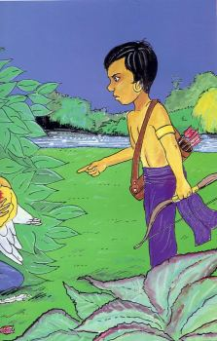
"Ese es mi cisne," gritó.
"Yo le pegué, dámelo."
"No te pertenece," dijo Siddhartha, "es un cisne silvestre"
"Yo le fleché, así que es mío. Dámelo ya."
"No," dijo Siddhartha.
Está herida y hay que ayudarla.

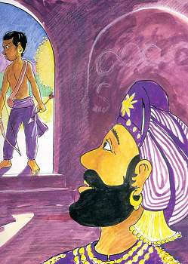

Los dos muchachos comenzaron a discutir.
"Para," dijo Siddhartha. “En nuestro reino, si la gente no puede llegar a un acuerdo, pide ayuda al rey. Vamos a buscarlo ahora."
Los dos niños salieron en busca del rey.
Cuando llegaron todos estaban ocupados.
"¿Qué hacen ustedes dos aquí?" preguntó uno de los ministros del rey.
"¿No ven lo ocupados que estamos? Vayan a jugar a otro lugar."
"No hemos venido a jugar, hemos venido a pedirles ayuda." Dijo Siddhartha.

"!Esperen!" llamó el rey al escuchar esto.
"No los corran. Están en su derecho de consultarnos."
Se sentía complacido de que Siddhartha supiera cómo actuar.
"Deja que los muchachos cuenten su historia," dijo.
"Escucharemos y daremos nuestro juicio."
Primero Devadatta contó su versión.
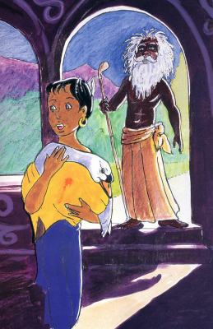
"Yo herí al cisne, me pertenece." Dijo.
Los ministros asintieron con la cabeza.
Esa era la ley del reino.
Un animal o pájaro pertenecía a la persona que lo hería.
Entonces Siddhartha contó su parte.
"El cisne no está muerto." Argumentó.
"Está herido pero todavía vive."

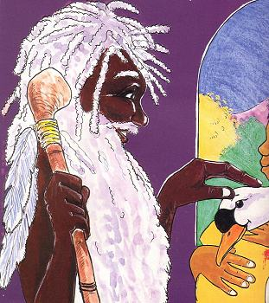
Los ministros estaban perplejos.
¿A quién pertenecía el cisne?
"Creo que los puedo ayudar," dijo una voz.
Un hombre viejo venía acercándose por el portal.
"Si este cisne pudiera hablar," dijo el anciano, nos dijera a nosotros que quisiera volar y nadar con los otros cisnes silvestres. Nadie quiere sentir el dolor o la muerte. Lo mismo siente el cisne. El cisne no se iría con aquel que lo quiso matar. El se iría con el que quiso ayudarlo.

Todo este tiempo Devadatta permaneció en silencio.
Nunca se había puesto a pensar que los animales también tenían sentimientos.
El lamentó haber herido al cisne.
"Devadatta, tu puedes ayudarme a cuidar el cisne, si quieres," le dijo Siddhartha.
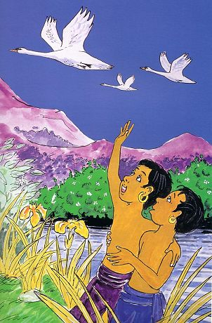
Siddhartha cuidó del cisne hasta que estuvo bien otra vez.
Un día, cuando su ala sanó, lo llevó al río.
"Es hora de separarnos," dijo Siddhartha.
Siddhartha y Devadatta miraron como el cisne nadó hacia las aguas profundas.
En ese momento escucharon un sonido de alas sobre ellos.
"Mira," dijo Devadatta, "los otros han regresado por ella."
El cisne voló alto en el aire y se unió a sus amigos.
Entonces todos volaron sobre el lago por una última vez.
"Están dando las gracias," dijo Siddhartha, mientras los cisnes se perdían hacia las montañas del norte.

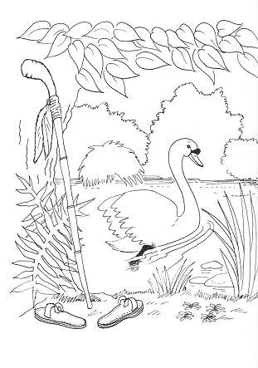
Este libro fue descargado de http://www.librosbudistas.com
Título original: Siddhartha and the Swan
©Adiccabandhu & Pasmasri.
Traducción al español: Henriette Arreaza Adam

